|  |  |
| --- | --- |
|  | **đề KSCL ĐỘI TUYỂN HSG KHỐI 11 TRƯỜNG THPT YÊN LẠC 2 – VĨNH PHÚC**  **MÔN TOÁN**  **Time: 180 Phút** |

**Câu 1 (1,0 điểm).**

a) **[1D1-3.3-3]** Tìm giá trị lớn nhất và giá trị nhỏ nhất của hàm số  .

b) **[1D1-3.5-2] d**Giải phương trình: .

**Câu 2 (1,0 điểm).**

**[1D1-3.5-2]** Cho tam giác  có . Biết góc  và  theo thứ tự lập thành cấp số nhân. Tính số đo góc .

**Câu 3 (1,0 điểm).**

**[1D2-3.2-3]** Cho  là một số nguyên dương. Gọi  là hệ số của  trong khai triển thành đa thức của . Tìm  sao cho ?.

**Câu 4 (1,0 điểm).**

**[1D2-2.1-4]** Cho các chữ số . Từ 8 chữ số trên lập được bao nhiêu số tự nhiên có 8 chữ số đôi một khác nhau sao cho tổng 4 chữ số đầu bằng tổng 4 chữ số cuối?

**Câu 5 (1,0 điểm).**

**[1D4-1.7-4]** Cho dãy số  thỏa mãn: . Tìm công thức số hạng tổng quát và tính .

**Câu 6 (2,0 điểm).**

Cho hình chóp  có đáy  là hình thang có   và  là hai điểm thỏa mãn  Mặt phẳng  cắt  tại 

1. Chứng minh rằng đường thẳng  vuông góc với mặt phẳng 
2. Chứng minh 
3. Tính diện tích của thiết diện tạo bởi mặt phẳng  và hình chóp 

**Câu 7 (1,0 điểm).**

Cho tứ diện , gọi  là trọng tâm tam giác ,  là trung điểm của . Một mặt phẳng  đi qua  cắt các cạnh  lần lượt tại . Tính .

**Câu 8 (1,0 điểm).**

**[1D4-3.4-4]** Cho  số . Chứng minh rằng:



|  |  |
| --- | --- |
|  | **GIẢI CHI TIẾT ĐỀ THI CHỌN HSG THPT YÊN LẠC 2 – VĨNH PHÚC KHỐI 11** |

**Câu 1 (1,0 điểm).**

a) **[1D1-3.3-3]** Tìm giá trị lớn nhất và giá trị nhỏ nhất của hàm số  .

b) **[1D1-3.5-2]** Giải phương trình: .

**Lời giải**

a)Tìm giá trị lớn nhất và giá trị nhỏ nhất của hàm số  .

**Lời giải**

***Tác giả: Nguyễn Yên Phương; Fb: Yenphuong Nguyen***

***Phản biện: Fb:Hieu Le***

Với mỗi  ta có:

 (vì )

nên



 (*)

Phương trình (*) có nghiệm khi và chỉ khi  ,

tương đương .

Giá trị lớn nhất và nhỏ nhất của hàm số đã cho lần lượt là .

b) Giải phương trình: .

**Lời giải**

***Tác giả: Lê Trọng Hiếu ; Fb: Hieu Le***

***Phản biện: Nguyễn Văn Mạnh ; Fb: Nguyễn Văn Mạnh***

Ta có: 











* 
* 

Vậy phương trình có 3 nghiệm :;;

**Câu 2 (1,0 điểm).**

**[1D1-3.5-2]** Cho tam giác  có . Biết góc  và  theo thứ tự lập thành cấp số nhân. Tính số đo góc .

**Lời giải**

***Tác giả: Nguyễn Văn Mạnh ; Fb: Nguyễn Văn Mạnh***

***Phản biện: Nguyễn Đức Hoạch ; Fb: Hoạch Nguyễn***



Do  theo thứ tự lập thành cấp số nhân nên ta có  (*)

Áp dụng định lí sin cho tam giác  ta có  mà 

Do đó  (vì tam giác  vuông tại )

Khi đó (*) 



Với  vì là góc của tam giác  nên 

Vậy .

**Câu 3 (1,0 điểm).**

**[1D2-3.2-3]** Cho  là một số nguyên dương. Gọi  là hệ số của  trong khai triển thành đa thức của . Tìm  sao cho ?.

**Lời** **giải**

***Tác******giả:******Nguyễn******Đức******Hoạch,******Fb:******Hoạch******Nguyễn***

***Phản******biện:******Nguyễn******Văn******Mộng,******FB:******Nguyễn******Văn******Mộng***

Ta có: 

.

Xét số hạng chứa  thì ta suy ra .

Do  nên suy ra .

$⇒$ Hệ số của số hạng chứa  là .

Theo giả thiết  nên  (Do .

Vậy  thỏa mãn yêu cầu bài toán.

**Câu 4 (1,0 điểm).**

**[1D2-2.1-4]** Cho các chữ số . Từ 8 chữ số trên lập được bao nhiêu số tự nhiên có 8 chữ số đôi một khác nhau sao cho tổng 4 chữ số đầu bằng tổng 4 chữ số cuối?

**Lời giải**

***Tác giả: Nguyễn Văn Mộng; Fb: Nguyễn Văn Mộng***

***GVPB: Trần Thanh Sơn; Fb: Trần Thanh Sơn***

Do , nên để tổng 4 chữ số đầu và tổng 4 chữ số cuối bằng nhau là tổng đó bằng .

Ta lập 4 bộ số có tổng là 14 và có chữ số 0 là:

; ; ; . Với mỗi bộ số có số 0 trên ứng với một bộ còn lại không có số 0 và có tổng bằng 14.

TH1: Bộ có số 0 đứng trước: có 4 bộ có chữ số 0, ứng với mỗi bộ có:

+) Xếp 4 số đầu có  cách.

+) Xếp 4 số cuối có  cách.

Áp dụng qui tắc nhân có  số.

TH2: Bộ có số 0 đứng sau: có 4 bộ có chữ số 0, ứng với mỗi bộ có:

+) Xếp bộ không có chữ số 0 đứng trước có  cách.

+) Xếp bộ có chữ số 0 đứng sau có  cách.

Áp dụng qui tắc nhân có  số.

Vậy có  số thỏa mãn yêu cầu bài toán.

**Câu 5 (1,0 điểm).**

Cho dãy số  thỏa mãn: . Tìm công thức số hạng tổng quát và tính .

**Lời giải**

***Tác giả: Trần Thanh Sơn ; Fb: Trần Thanh Sơn***

***Phản biện: Dương Hà Hải; Fb: Dương Hà Hải***

Ta có  do đó

.

Suy ra: .

Vậy .

Ta có



(AM-GM cho  số  và số ).

Mặt khác . Vậy .

**Câu 6 (2,0 điểm).**

Cho hình chóp  có đáy  là hình thang có   và  là hai điểm thỏa mãn  Mặt phẳng  cắt  tại 

1. Chứng minh rằng đường thẳng  vuông góc với mặt phẳng 
2. Chứng minh 
3. Tính diện tích của thiết diện tạo bởi mặt phẳng  và hình chóp 

**Lời giải**

***Tác giả: Dương Hà Hải ; Fb: Dương Hà Hải.***

***Phản biện: Vũ Huỳnh Đức; Fb: Vũ Huỳnh Đức***

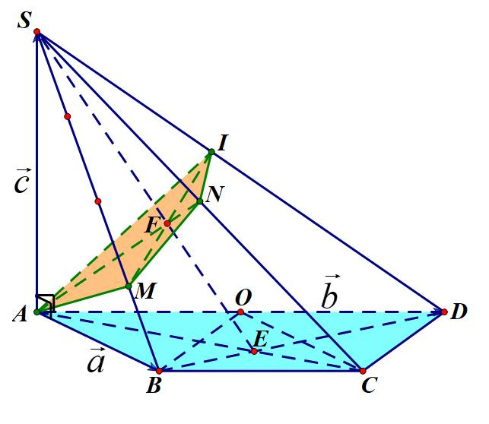

1. Đặt 

Ta có 

Ta có: 

Suy ra 

Do đó 

Vậy 

1. Trog mặt phẳng  cắt  tại  Trog mặt phẳng  cắt  tại 

Khi đó, trong mặt phẳng  cắt  tại 

Ta có: 







1. Thiết diện tạo bởi mặt phẳng  và hình chop  là tứ giác 

Ta có 

Ta có 



Ta có 



Vậy 

**Câu 7 (1,0 điểm).**

Cho tứ diện , gọi  là trọng tâm tam giác ,  là trung điểm của . Một mặt phẳng  đi qua  cắt các cạnh  lần lượt tại . Tính .

**Lời giải**

***Tác giả: Vũ Huỳnh Đức; Fb: Vũ Huỳnh Đức.***

***Phản biện: Trần Đức Phương; Fb: Phuong Tran Duc.***

**1)** Trước hết ta xét bài toán: *“ Cho tam giáccó đường trung tuyến. Một đường*

*thẳng d bất kì cắt các cạnh  và đoạn thẳng  lần lượt tại các điểm  khác*

*. Chứng minh rằng *”

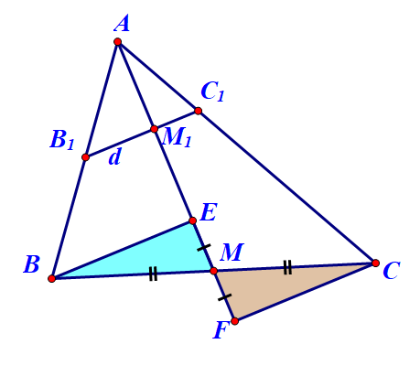

**Chứng minh:**

Qua và  lần lượt dựng các đường thẳng nhận ** làm vectơ chỉ phương. Mỗi đường thẳng này theo thứ tự cắt đường thẳng  tại  và (hình vẽ). Không mất tính tổng quát, ta giả sử  thuộc đoạn ** thì khi đó đối xứng với  qua .

Áp dụng định lí Thales, ta có

*,.*

*.(đpcm)*

**2)** Gọi  theo thứ tự là trung điểm của  và còn  theo thứ tự là giao điểm của mặt phẳng  với .

Áp dụng kết quả của bài toán trên vào các tam giác  ta được:

**,



**

Từ **và ** suy ra *.*

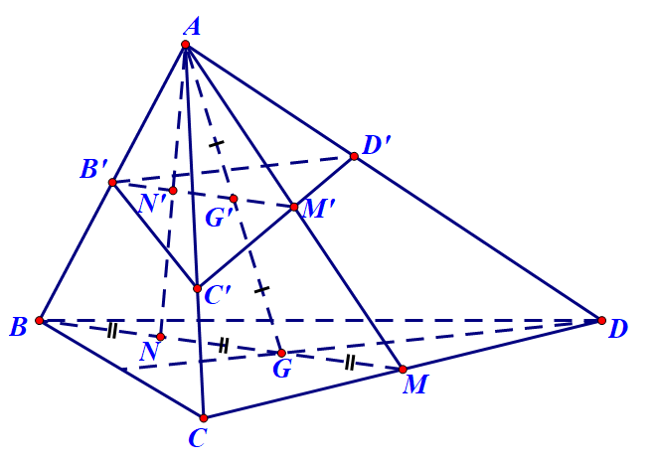

Vậy *.*

**Câu 8 (1,0 điểm).**

**[1D4-3.4-4]** Cho  số . Chứng minh rằng:



**Lời giải**

***Tác giả: Trần Đức Phương; Fb: Phuong Tran Duc.***

***Phản biện: Nguyễn Phương Thu; Fb: Nguyễn Phương Thu***

Xét tam thức 

Ta có:



Mặt khác  nên



Mà 

Mặt khác hàm số  liên tục trên .

Do đó phương trình  có nghiệm trên đoạn .

Suy ra 

Do đó: .

http://vnteach.com – Website tài liệu dành cho giáo viên và học sinh Việt Nam